

Rapport annuel

2014-2015

**Mot de la présidente**

**Mot de la coordonnatrice**

**Le conseil d’administration**

* Anne-Julie Gagnon, présidente
* Audrey Sirois, vice-présidente
* Dominic Fontaine, trésorier
* Valérie Landry, secrétaire
* Yannick St-Laurent, administrateur
* Le CA est soutenu par Stéphanie Fournier, organisatrice communautaire

Le CA s’est rencontré **8 fois** au cours de l’année 2014-2015. Soit 7 rencontres régulières et une rencontre spéciale portant sur les statistiques.

**Les comités :** Dans le but de facilité le travail nous avons formé quelques comité.

* Ressource humaine
* Évaluation de la coordonnatrice
* Évaluation des travailleurs de rue
* Condition de travail
* Modification des objets de charte et organisation de l AGS
* Révision des règlements généraux

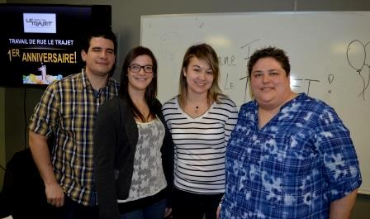

Sur cette photo Dominic, Audrey, Anne-Julie et Geneviève

**L’équipe de travail**

Coordonnatrice : Geneviève Morissette

Travailleurs de rue : Pierre-Luc Nantel (PL) et François-Xavier Clermont (FX)

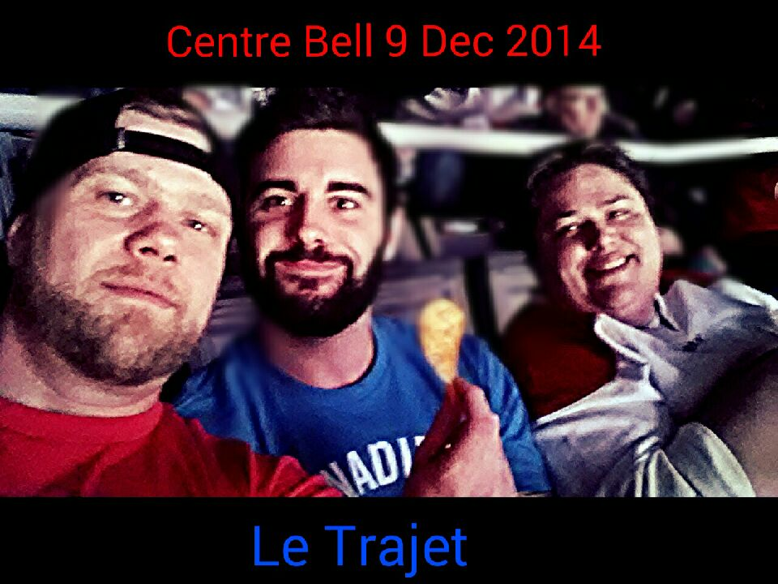

Une équipe bien entourée…

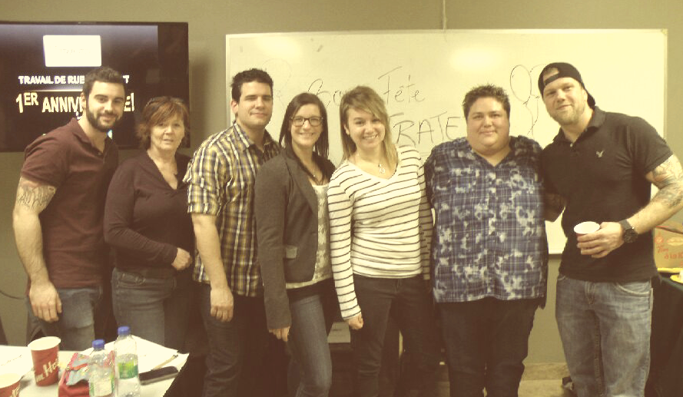

Sur cette photo : FX, Sylvie (ancienne administratrice), Dominic, Audrey, Anne-Julie, Geneviève, PL.

**Nos réalisations**

**Logo**

**Notre gagnante du concours de dessin :** Carmen Archambault



**Concepteur du Logo:** Francis Dufour



**Carte d’Affaire :**

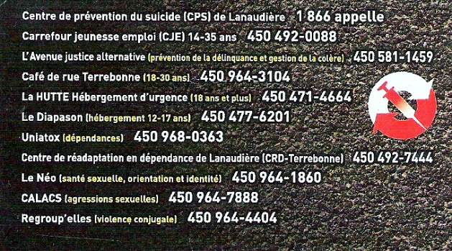

**Une nuit dans la rue**

À l’occasion de la *Nuit des sans-abris* du 17 octobre 2014, les travailleurs de rue ont vécu l’expérience de se mettre dans la peau d’une personne itinérante. Ils ont donc dormi dans la rue. Leur plus grand défi fut de trouver un endroit pour dormir loin des regards. Ils ont peu dormi, ils ont eu froid. Ils ont également eu une visite des policiers qui, après avoir identifié les travailleurs et compris le motif de leur présence, se sont montrés tolérants envers eux et leur ont permis de passer la nuit à l’endroit choisi. Cette expérience a d’ailleurs été racontée à une journaliste qui en a fait un bel article dans le journal le Trait d’union paru le 24 octobre 2014.

Voir l’article dans le trait d’union :

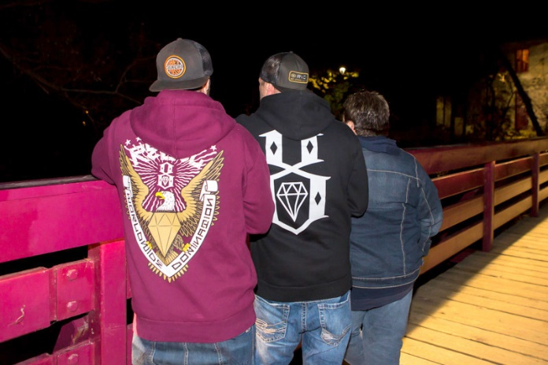

**Intégration de l’organisme**

**Implantation auprès du milieu**

Par l’implication de l’équipe aux différents lieux de concertation et sur certains conseils d’administration, notre jeune organisme s’est rapidement fait une place dans le portrait communautaire local, régional et national.

**Implantation dans la rue**

Les travailleurs se sont rapidement implantés dans la rue. Nous expliquons cet état de fait par plusieurs facteurs tels que le besoin du milieu d’avoir un service de travail de rue, le fait qu’il y avait déjà eu du travail de rue dans la ville par le passé et le fait que l’un de nos travailleurs a grandi dans la ville de Terrebonne.

**Augmentation constante des liens**

En cette première année d’implantation, les travailleurs ont déjà créé plusieurs liens significatifs et ceux-ci ont suffisamment confiance en leurs TR pour nous présenter quotidiennement d’autres personnes de leur entourage.

**Participation au salon de la persévérance scolaire**

L’équipe a participé au salon et ainsi rencontrer plus de 200 jeunes, environ une quinzaine de parents et une vingtaine de professionnels (professeurs et intervenants) a qui nous avons présenté le travail de rue. Nous avons demandé à toutes les personnes qui passaient à notre kiosque d’écrire un mot sur notre mur de brique en choisissant entre qu’est-ce que représente le travail de rue pour toi ? ou Comment te sens tu aujourd’hui ?

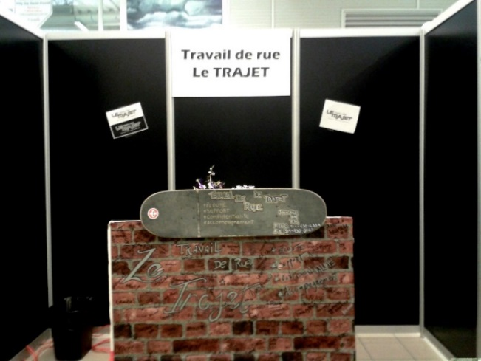

**Conférence de presse première anniversaire**

Nous avons tenu une conférence de Presse en date du 26 janvier 2015. Nous étions très fiers de voir que plus de 25 personnes étaient présentes pour souligner notre 1ère année de vie. Nous avons pu partager un petit bilan de l’organisme et entendre un témoignage d’un de nos liens.

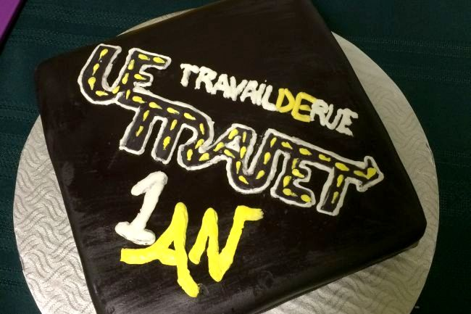

**Numéro de charité**

Nous avons tenu le 11 mars 2015 une assemblée générale spéciale nous permettant de demander à nos membres d’apporter des modifications à nos objets de charte telle que demandé par l’agence du revenu du Canada pour l’obtention de notre numéro de charité.

**Nos partenaires**

* AJRJ (Association des jeunes de la rue Joliette)
* Avenue Justice Alternative
* Calacs la Chrysalide
* Centraide Laurentide
* Le Centre de santé et de services sociaux du sud de Lanaudière
* Bisto Casa la Qabotine
* Carrefour jeunesse emploi des moulins
* Comptoir d’entraide des moulins
* Comptoir familial des moulins
* CRD (centre de réadaptation des dépendances)
* Fin à la Faim
* L écluse de Laurentide
* Les Œuvres Galilée
* L’église évangélique de Mascouche
* La HUTTE-Hébergement d’urgence
* Le Café de rue de Terrebonne
* Le diapason
* Le Néo
* Lyne Gilbert, infirmière dans la communauté
* Maison des jeunes La Barak, Mascouche
* Maisons des jeunes de Terrebonne
* Regroup’elles
* Service de crise Lanaudière
* Uniatox
* TRIL (Travail de rue Île de Laval)
* TRR (Travail de rue Repentigny)
* TRUEL (Travail de rue Lavaltrie)
* Tous les café, les restaurants, bras et autres commerces qui nous accueillent.

**La concertation et la représentation**

**Concertation Local :**

* **Table jeunesse**
* **Table pauvreté**
* **Comité organisateur de la nuit des sans abris**

**Concertation sud Lanaudière**

* **Domino**
* **Table santé mentale**

**Concertation régionale**

* **Communauté de pratique en Itinérance**
* **TAPIL (membre du comité organisateur)**
* **TROCL (Table régional des organismes communautaires de Lanaudière)**

**Concertation nationnale**

* **L’ATTRueQ (Association des travailleurs et travailleuses de rue du Québec)**
* **ROCQTR (Regroupement des organismes communautaires Québécois en travail de rue)**
* **RSIQ (Réseau de solidarité itinérance du Québec)**

**Implication sur des CA**

**Les travailleurs s’impliquent sur certain conseil d’administration.**

* **Pierre-Luc : Maison des jeunes la Barak de Mascouche**
* **François-Xavier : Le Diapason et l’ATTrueQ**

**Mini -formation après des travailleurs de milieu des maisons des jeunes de Terrebonne et de Mascouche. Servant à établir les distinctions entre les deux formes d’intervention ainsi qu’à déterminer comment nous travaillerons ensemble sur le terrain.**

**Revue de presse**

**Réaction à la sortie de la politique en Itinérance**

**Une nuit sans toit qui fait réfléchir (article)** [**http://www.letraitdunion.com/Actualites/2014-10-24/article-3915043**](http://www.letraitdunion.com/Actualites/2014-10-24/article-3915043)



**L’itinérance dans Lanaudière sur TVRM (vidéo) Conférence de presse première anniversaire (2 articles)**

[**http://www.larevue.qc.ca/communautaire_trajet-a-parcouru-bien-chemin-n31451.php**](http://www.larevue.qc.ca/communautaire_trajet-a-parcouru-bien-chemin-n31451.php)

[**http://www.letraitdunion.com/Actualites/Societe/2015-01-28/article-4023654**](http://www.letraitdunion.com/Actualites/Societe/2015-01-28/article-4023654)



**Notre programme de formation**

|  |  |  |  |
| --- | --- | --- | --- |
| **Nom de la Formation** | **Offert ou organisée par** | **Formateur**  **Formatrice** | **Participants** |
| Toxicomanie | Uniatox | Isabelle Claude et Stéphanie | Pierre-Luc  François-Xavier  Genevieve |
| ITSS | Travail de rue le TRAJET | Lyne Gilbert | Pierre-Luc  François-Xavier  Geneviève |
| Nouvelle vision de l’homosexualité | Le Néo |  | Pierre-Luc |
| Intervenir auprès de la personne suicidaire à l’aide des bonnes pratiques | CPS  Lanaudière | Mélissa Élie Trahan  Mélanie Payette | Pierre-Luc  Françcois-Xavier  Geneviève |
| Mieux gérer ses documents administratifs | CRFL | Ghislaine Jetté | Geneviève |
| Injection (fx et tissu mou) | Agence de la santé et des services sociaux de Lanaudière | Association des intervenants en toxicomanie | Pierre-Luc |
| Secourisme en milieu de travail | Visa-vie |  | Pierre-Luc François-Xavier  Anne-Julie |
| CA Marche | CRFL |  | Pierre-Luc  Anne-Julie  Audrey et Dominic |
| Travail de rue 1 | L’ATTrueQ | Gilles Lamoureux | Pierre-Luc |
| La coordination un art qui s’append | CRFL | Linda Allard, Hugo Valiquette et plusieurs autres | Geneviève |
| L’intervention quel beau défi | CRFL | Audrey Pelletier | Pierre-Luc |
| Prendre des notes et rédiger efficacement | CRFL | Isabelle Riverin | Geneviève |
| À go, on évalue | CRFL | Christine Paquet | Geneviève |

**Le terrain**

Les travailleurs de rue fréquentent plusieurs lieux tels que la rue évidement mais aussi les parcs, les bars, les restos, les cafés, les dépanneurs, les centres d’achat, le skatepark, les stationnements, les lieux de squat et les appartements privés (sur invitation de nos liens) sur le territoire de Terrebonne.

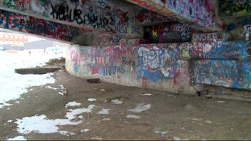

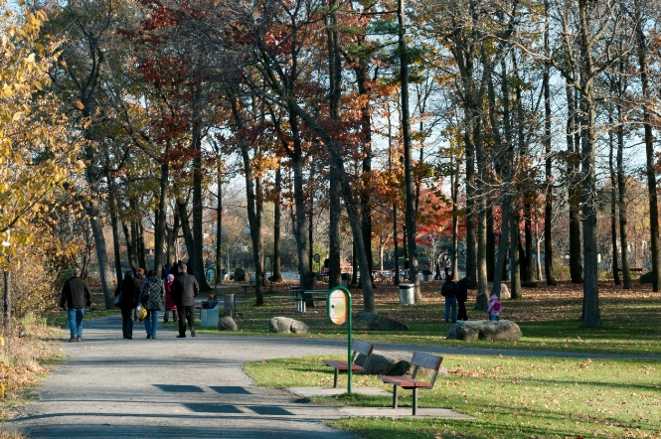 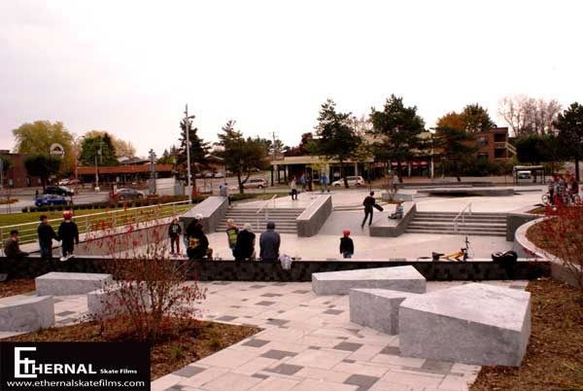

**Quelques statistiques**

**Nos liens**

|  |  |
| --- | --- |
| S’identifient comme Homme | 58 |
| S’identifient comme Femme | 29 |
| Total | **87** |

**L’âge de nos liens**

|  |  |
| --- | --- |
| **Âge** | **Nombre de lien** |
| 12-17 | 8 |
| 18-29 | 35 |
| 30-49 | 24 |
| 50 ans et plus | 18 |
| Total | **87** |

**Nos interventions**

Nos travailleurs ont réalisé environ **1579** interventions à un ou à 2 travailleurs de rue et **58** interventions de groupe.

La majorité de ses interventions ont été faite auprès des hommes.

|  |  |
| --- | --- |
| Intervention auprès de nos liens s’identifiant comme Homme | 1262 |
| Intervention auprès de nos liens s’identifiant comme Femme | 625 |
| Total | **1887** |

Nos interventions ont était dans auprès des personnes de tous âges.

|  |  |
| --- | --- |
| **Âges** | **Nombre d’intervention** |
| Interventions auprès des 8 jeunes âgés entre 0-17 | 452 |
| Interventions auprès 35 jeunes âgés entre 18-29 | 646 |
| Interventions auprès 24 liens âgés entre 30-49 | 648 |
| Interventions auprès 18 liens âgés de 50 ans et plus | 141 |
| Total | **1887** |

La grande majorité de nos interventions sont faite auprès des personnes issus des programmes sociaux. Mais d’autres sont à l’école. Par contre il faut prendre en considération notre participation au salon de la persévérance scolaire.

|  |  |
| --- | --- |
| **0ccupations** | **Nombres d’interventions faites** |
| Étudiants | 566 |
| Programmes sociaux | 757 |
| Sans occupation | 43 |
| Travailleurs | 491 |
| Autre | 30 |
| **Total** | **1887** |

**Provenance**

|  |  |
| --- | --- |
| **Provenance** | **Nombres d’interventions faites** |
| Terrebonne | 1712 |
| Terrebonne ouest | 69 |
| Mascouche | 83 |
| Montréal | 4 |
| Autre | 19 |
| Total | **1887** |

**Le domicile**

|  |  |
| --- | --- |
| **Domiciles** | **Nombres d’interventions faites** |
| Appartement (locataire) | 1027 |
| Chambre | 9 |
| Chez leurs parents | 505 |
| Hébergement | 73 |
| Maison | 97 |
| Rue, squat, auto | 210 |

**Lieux de l’intervention**

|  |  |
| --- | --- |
| **Lieux de l’intervention** | **Nombres de fois** |
| Auto du Travailleur de rue | 104 |
| Bars | 241 |
| Bureau | 212 |
| Domicile du lien | 93 |
| école | 399 |
| Restaurant/café | 213 |
| Rue/Parc | 702 |
| organisme | 111 |
| Téléphone | 85 |

**Distribution de matériel**

 Matériel de prévention 

|  |  |
| --- | --- |
| Matériel | Nombres |
| Condoms | 643 |
| Seringues données | 86 |
| Seringues récupérées | 36 |
| Matériel de CRAK | 2 |

**Autres matériel**

|  |  |
| --- | --- |
| Matériel | Nombres |
| Sac de couchage | ? |
| Manteau | ? |
| Autres vêtements | ? |

**Type d’interventions**

|  |  |
| --- | --- |
| Accompagnement | 83 |
| Dépannage | 37 |
| Écoute/discussion | 1686 |
| Information/prévention/sensibilisation | 532 |
| Médiation | 9 |
| Reference | 126 |
| Situation de crise | 6 |
| Support | 42 |

**Références et accompagnements**

|  |  |  |
| --- | --- | --- |
| **Organismes/institutions/autres** | **Références** | **Accompagnements** |
| **Hébergements** |  |  |
| La HUTTE | 19 | 7 |
| Roland Gauvreau | 3 | 2 |
| Chaumière jeunesse | 3 | 2 |
| L’Aviron | 2 | 2 |
| **Consommation** |  |  |
| CRDL | 10 | 6 |
| Uniatox | 5 | 0 |
| Maisons de Thérapie | 3 | 3 |
| **Dépannage Alimentaire** |  |  |
| Galilée | 7 | 0 |
| Fin à la faim | 2 | 4 |
| Églises | 12 | 4 |
| Café de rue Terrebonne | 15 | 4 |
| Café de rue Joliette | 2 | 0 |
| Épicerie | 0 | 5 |
| **Santé mentale** |  |  |
| Centres de crise | 3 | 4 |
| Vaisseau d’or | 1 | 0 |
| **Santé physique et ITSS** |  |  |
| Infirmière de rue | 7 | 0 |
| Clinique jeunesse | 2 | 1 |
| CLSC Terrebonne | 2 | 0 |
| CLSC St-Jérome | 1 | 1 |
| Info santé | 1 | 0 |
| **Justice** |  |  |
| Avocat et aide juridique | 5 | 3 |
| Palais de justice St-Jérôme | 0 | 9 |
| Palais de justice Joliette | 0 | 7 |
| Palais de justice Laval | 0 | 1 |
| Agent de probation | 0 | 1 |
| Cours municipale | 0 | 2 |
| Service de police Terrebonne | 1 | 0 |
| **Emploi** |  |  |
| CJE | 3 | 1 |
| Emploi Québec | 0 | 3 |
| CFP | 1 | 0 |
| Lieux de travail (entrevue ou CV) | 0 | 5 |
| **Violence conjugale** |  |  |
| Regroup’elles | 2 | 0 |
| Regard en elle | 2 | 0 |
| SOS violence conjugale | 1 | 0 |
| **Autres institutions** |  |  |
| État civil | 0 | 2 |
| Aide Sociale | 1 | 2 |
| Régie du logement | 1 | 1 |
| **Autres organismes** |  |  |
| Centre d’action bénévole | 1 | 0 |
| MDJ Terrebonne | 1 | 0 |
| MDJ La plaine | 0 | 1 |
| FAM | 1 | 0 |
| Le Néo | 1 | 0 |
| Autres travailleurs de rue | 5 | 0 |
|  |  |  |
| TOTAL | 126 | 83 |

**Les Préoccupations**

**Les dépendances**

|  |  |
| --- | --- |
| Budget/Dettes (6) | 346 |
| Consommation par injection | 51 |
| Dépendance au jeu | 31 |
| Surconsommation d`alcool (7) | 317 |
| Surconsommation de drogue (4) | 486 |
| **Total** | **1231** |

**Les relations humaines et sexuelles**

|  |  |
| --- | --- |
| Grossesse | 6 |
| Identite sexuelle | 4 |
| ITSS | 90 |
| Orientation sexuelle | 6 |
| Passé d`abus | 3 |
| Relation amoureuse (8) | 259 |
| Relation entre pairs (3) | 517 |
| Relation familiale | 300 |
| Sexualité | 97 |
| Travail du sexe | 11 |
| **Total** | **1293** |

**Violence et criminalité**

|  |  |
| --- | --- |
| Criminalité/délinquance | 120 |
| Intimidation | 28 |
| Justice | 148 |
| Violence | 127 |
| Violence conjugale | 26 |
| **Total** | **449** |

**Santé mentale et santé physique**

|  |  |
| --- | --- |
| Automutilation | 5 |
| Deuil ou décès | 37 |
| Santé mental(2) | 518 |
| Santé physique | 141 |
| Suicide | 44 |
| **Total** | **745** |

**Autres préoccupations**

|  |  |
| --- | --- |
| Études | 209 |
| fugue | 10 |
| Itinérance | 224 |
| loisirs, projet (1) | 584 |
| Spiritualité | 18 |
| Travail (5) | 453 |
| **Total** | **1498** |